**「KUMAMOTO CITY　2022 CALENDAR」デザイン応募用紙**

|  |  |  |  |  |  |  |  |  |  |
| --- | --- | --- | --- | --- | --- | --- | --- | --- | --- |
| 氏　　名 |  | | | | | | | | |
| 住　　所  （採用時の商品お届け先） |  | | | | | | | | |
| 応募資格 |  | TOKYO BASE 096の会員である | | | | | | | |
|  | TOKYO BASE 096のSNSフォロワーである | | | | | | | |
|  | Facebook  アカウント名 | |  | | Instagram  アカウント名 | | |  |
| 年齢確認 |  | 私は１８歳以上である | | | | ※18歳未満の方は保護者同意が必要です | | | |
| 保護者氏名 | | |  |
| 氏名等  公表の有無 |  | デザイン採用の場合、カレンダー  へ氏名等の記載を希望します | | | | 掲載する氏名等 | | |  |
| SNS等での  紹介有無 |  | デザイン採用の場合、採用したデザインをTOKYO BASE 096のSNSアカウントで紹介しても大丈夫です | | | | | | | |
| 連絡先 | 電話番号 | |  | | | | | | |
| メールアドレス | |  | | | | | | |
| 当選時の  御礼希望商品 |  | プリンセスポーク  ベーコン&ウィンナーセット |  | | 旬のお野菜  おまかセット | |  | 球磨焼酎おまかせ2本セット | |
| デザインの説明 | （写真の場合は場所、デザインは作品のイメージなど。また、作品や熊本に対する思い等を記載してください。） | | | | | | | | |
|  | | | | | | | | |
| その他 |  | | | | | | | | |
| 注意事項 |  | 私は下記の応募要領を確認し、同意の上、応募します | | | | | | | |

■ 注意事項

・応募作品の著作権、使用権、商標権等その他一切の権利は、熊本市に帰属します。また、応募者は、当該作品に対し、著作者人格権を行使しないものとします。

（採用されたデザインは、カレンダーへ掲載するほか、TOKYO BASE 096の広報に使用する場合があります。）

・応募作品は、修正、加工など、本市がデザインを調整する場合があります。

・応募作品は、応募者が独自に撮影・デザインし、第三者の著作権や商標、その他の権利を侵害しない作品に限ります。

・応募作品について、第三者から権利侵害などの損害賠償が提起された場合は応募者自らの責任と費用で解決してください。本市では一切の責任を負いません。

・応募に関する費用は、応募者の負担とします。また応募受付通知及び不採用通知は行いません。（採用された方にのみ、個別に連絡いたします。）

・応募者の個人情報は、作品の選考及び御礼の発送にのみ使用し、これ以外の目的に使用しません。

【参考：カレンダー掲載イメージ】

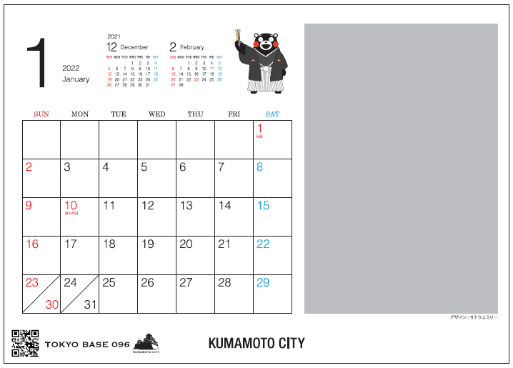

**ココに皆様から頂いた**

**デザインを掲載します**